13.04.2020(1) | Формулы приведения.
15.04.2020(1) | Применение формул приведения

Переписать в тетрадь
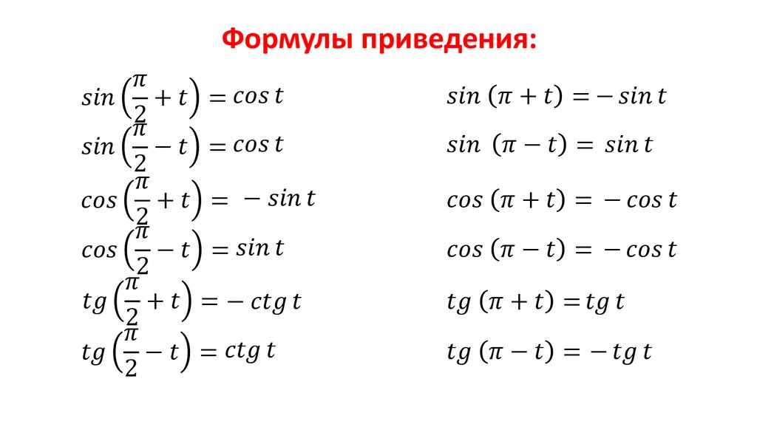
НАЙТИ ЗНАЧЕНИЕ ВЫРАЖЕНИЯ
